Slunéčko sedmitečné (Coccinella septempunctata)  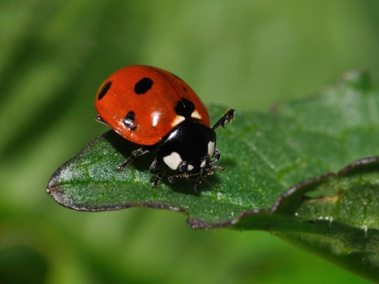  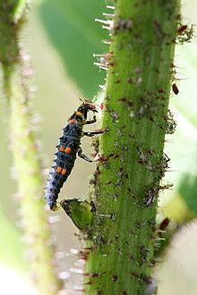  Třída: hmyz  Řád: brouci  Čeleď: slunéčkovití  Rod: slunéčko  Délka – 10-11mm | Vzhled a vlastnosti  též beruška, berunka nebo sluníčko má červeně zbarvené krovky s černými tečkami (z latiny septem = sedm a punctum = tečka).  Kladení vajíček  Samička na jaře naklade vajíčka do štěrbin nebo na spodní strany listů.  Larvy  Larvy se vylíhnou asi po týdnu. Jsou šedočerné, někdy i s nádechem hnědé nebo modré, se žlutooranžovými, oranžovými nebo červenooranžovými skvrnami.  Vykrmené larvy se zakuklí a po týdnu či dvou se ze závěsu na rostlinách vylíhne slunéčko sedmitečné – je jasně červené. Starší jedinci, kteří již přezimovali, jsou tmavší, až do hněda.  Mladá slunéčka přezimují a teprve druhým rokem se rozmnoží a ještě v létě jejich život končí.  Je považováno za užitečný druh - jedna larva zkonzumuje během svého vývoje přes 600 mšic.  Obrana  V nebezpečí se stává zdánlivě mrtvým a bezvládně padá na zem. Když se s ním hýbe, vylučuje oranžovou „šťávu“, která může být pro ptáky až jedovatá.  Podobně jedovaté jsou i larvy a kukly.  Z těchto důvodů mají slunéčka jen omezené množství nepřátel.

http://broukoviste.zsbrezova.eu/
https://cs.wikipedia.org/wiki/Slun%C3%A9%C4%8Dko_sedmite%C4%8Dn%C3%A9
McGavin, George: Hmyz, Praha, Knižní klub, 2005, ISBN 80-242-1340-0

Zlatohlávek zlatý (Cetonia aurata)  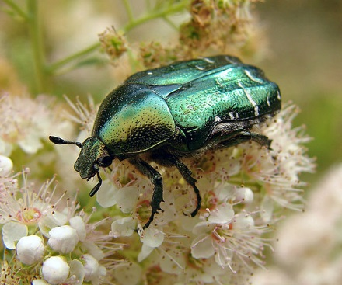  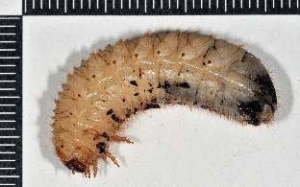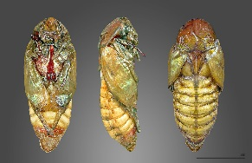  Třída: hmyz  Řád: brouci  Čeleď: vrubounovití  Rod: zlatohlávek  Délka: 14 – 20 mm. | Vzhled a vlastnosti  Krovky mívá kovově zelené, zlatozelené, fialové, načervenalé nebo bronzové. Zbarvení vzniká odrazem levotočivého kruhově polarizovaného světla od krovek brouka. Při pohledu přes kruhově polarizační filtr, který propouští jen pravotočivě polarizované světlo, se bude brouk jevit jako bezbarvý. Spodní strana brouka je měděně zbarvená.  Létá se zavřenými krovkami. Spodní blanitá křídla vysouvá podélnou štěrbinou v krovkách.  Kladení vajíček  Samičky nakladou vajíčka do hnijícího organického materiálu a hynou.  Larvy  Larvy zlatohlávka mají tvar písmene C, mají velmi malou hlavu i končetiny. Žijí v trouchnivějícím dřevě, v pařezech, v tlejícím listí, na hnojištích či v kompostech, kde se krmí organickým materiálem a kde i přezimují. Kuklí se v červnu nebo v červenci.  Obrana V případě nebezpečí se zahrabe do země.

https://cs.wikipedia.org/wiki/Zlatohl%C3%A1vek_zlat%C3%BD
http://broukoviste.zsbrezova.eu/

Otakárek fenyklový  (Papilio machaon)  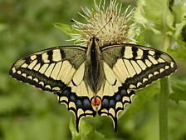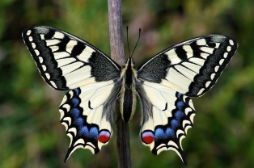  housenka vystrkuje „růžky“  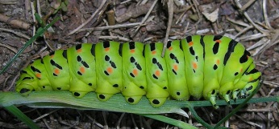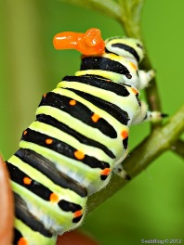  Třída: hmyz  Řád: motýli  Čeleď: otakárkovití  Rod: otakárek  Délka: rozpětí křídel 7 cm, housenka -10cm | Vzhled a vlastnosti  Jako ostatní denní motýli má poměrně štíhlé tělo a nevelkou hlavou. Dlouhé chloupky na předních nohách slouží jako čisticí kartáčky.  Je to zdatný a rychlý letec, jenž vystupuje i vysoko do hor. Dovede i plachtit.  Hilltopping - svatební let otakárků. Za slunných dnů se jinak samotářsky žijící motýli slétají na vyvýšených místech, aby se tam setkali a mohli založit novou generaci motýlů. U nás je to často na holých kopcích na Pálavě a v Českém středohoří  Kladení vajíček  V severní Evropě, kde je léto kratší, se vyvíjí jen jedna generace motýlů od června do srpna. Na jihu, kde je tepleji, jsou generace dvě, v severní Africe dokonce tři. Motýli pak létají od dubna až do října. Vývoj trvá několik týdnů. Po oplození a nakladení vajíček samičky brzy hynou. Příjem potravy nemá pro motýly větší význam. Sají jen málo nektaru či kapek rosy.  Larvy  Housenka je zpočátku černá s červenými hrbolky a velkou bílou skvrnou na hřbetě. Později je zelená s černým kroužkováním a na každém článku se šesti žlutočervenými tečkami. Živí se např. listy kopru, mrkve, kmínu atd. Dospělá housenka se zakuklí Přezimuje kukla. Z ní se líhne 1. generace.  Obrana  Při ohrožení zaujímá housenka obranný postoj s vystrčenou oranžovou vidličkou a vylučuje výměšek páchnoucí po fenyklu.  Dospělý motýl má na křídlech skvrny, které mají funkci zastrašovací či matoucí. Pták je může pokládat za oči.  Ohrožený a chráněný druh.
https://svabblog.wordpress.com/2012/01/17/proc-otakarek-je-fenyklovy-2/
Kuhnová, Birgit: Motýli,Edika, Brno, 2012, ISBN 978-3-8174-9128-5
Lohman, Michal: Motýli –Průvodce naší přírodou, Dobrovský, Praha,2006,
ISBN 80_7306-239-

Zlatoočka obecná (Chrysoperla carnea)  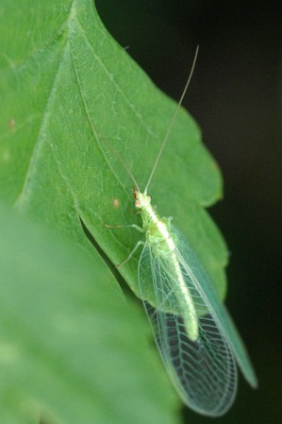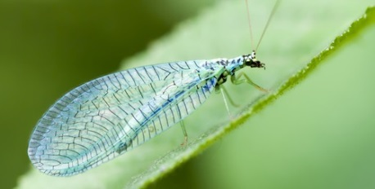  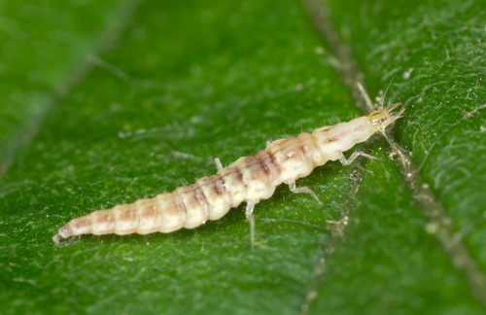  Dravá larva  Třída: hmyz  Řád: síťokřídlí  Čeleď: zlatoočkovití  Rod: zlatoočka  Rozpětí křídel 15 – 30 mm | Vzhled a vlastnosti  Zelená žilnatá perleťově lesklá křídla má složena nad tělem jako střechu. Polokulovité oči jsou výrazné.  Zlatoočky jsou aktivní za svítání. Živí se pylem, nektarem a medovicí mšic. Přes den se ukrývají pod listy.  Kladení vajíček  Každá samice zlatoočky klade během života až několik set malých vajíček. Vajíčka jsou obvykle kladena během noci. Délka životního cyklu (do 4 týdnů v letním období), je do značné míry ovlivněna teplotou a může být několik generací.  Larvy  Larvy se líhnou za tři až šest dnů. Délky dosahují 7 až 8 mm a mají tři páry hrudních nohou. Jsou dravé. Živí se nejen mšicemi, ale dokonce většími tvory, jako jsou housenky. Sežerou 200 až 500 mšic nebo až 10.000 vajíček a larev svilušek.  Proto jsou využívány jako regulátor škůdců a jsou také chovány pro biologickou kontrolu.  Po dvou až třech týdnech se vytvoří zámotek, ze kterého se líhnou dospělí jedinci.  Dospělí jedinci přezimují ukrytí v suchém listí, nebo na chráněných místech, jako například v duté kulatině nebo v podkroví.

Autor: James Lindsey at Ecology of Commanster, CC BY-SA 3.0, https://commons.wikimedia.org/w/index.php?curid=1681818
https://cs.wikipedia.org/wiki/Zlatoo%C4%8Dka_obecn%C3%A1
https://search.seznam.cz/?sId=_eCwEUoFobYBj27mOUSd&sourceid=top&q=zlatoo%C4%8Dka&sgId=6vIn_xIVQRRN0MZM4OMmXOwoknmMTS-MzipMYGmMkq%3D%3D&oq=zlatoo%C4%8Dka&aq=-1&su=b

VČELY SAMOTÁŘKY  Na území České republiky žije více než 600 druhů. Nevytvářejí roje. Dělí se podle způsobu sbírání pylu na včely  1.břichosběrné přenášejí pyl pěchovaný na spodní straně zadečku,  2.nohosběrné využívají třetí pár noh k vytváření pylových rousků podobně jako včela medonosná  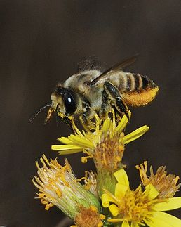  Kladení vajíček  Samička v zemi nebo v hotových válcovitých dutinách zbuduje samostatné hnízdo. Vystaví několik počátečních buněk a zanese je směsí nektaru a pylu. Do každé buňky položí vajíčko a buňky uzavře. Pak pokračuje ve stavbě dalších. Celkový počet buněk zpravidla nepřesáhne číslo dvacet. U většiny druhů se samička se svým potomstvem nikdy nesetká. Do příchodu zimy uhyne.  Larvy Nová generace některých druhů přezimuje v larválním stádiu a vývoj dokončí až na jaře příštího roku.  Další podrobnosti:  http://www.agrinostra.cz/Vcely-samotarky.html  http://www.vcelynastrese.cz/atlas/calounice.html#zed_rezava  https://www.vcelkysamotarky.cz/ | Zednice rezavá (Osmia rufa)  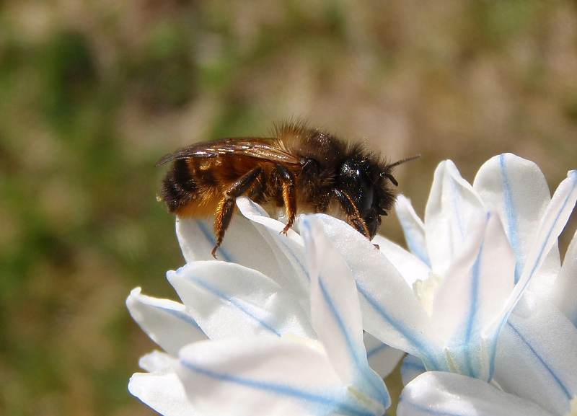  Třída: hmyz  Řád: blanokřídlí  Čeleď: čalounicovití  Délka - 8 – 13 mm  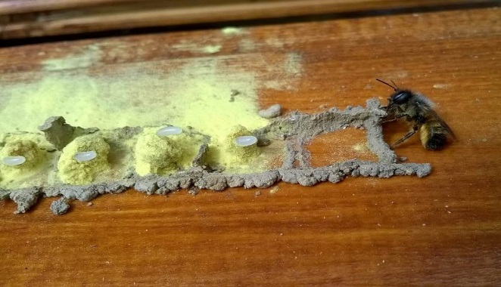  Kladení vajíček  Tato včelka vyrábí zděné řadové plodové komůrky, které jsou oddělené přepážkami. Materiál je zvlhčená a tvrdnoucí hlína nebo jíl. Uvnitř komůrek je vidět pylonektarový bochník a na něm je vykladené vždy jedno vajíčko..  Význam - užitečné  Umístění kartáčků na sběr pylu na bříšku samiček vyžaduje odlišnou techniku sběru pylu, než jakou používají včely nohosběrné. Čalounice vyčesávají pyl z prašníků vrtivými pohyby zadečku, což je méně efektivní. Musí navštívit desetkrát víc květů, aby zásobila plodovou komůrku dostatečným množstvím pylu. Čalounice tedy opylí 10x víc květů ovocných stromů) než nohosběrné včely.

Tesařík skvrnitý  (Rutpela maculata) (Strangalia maculata)  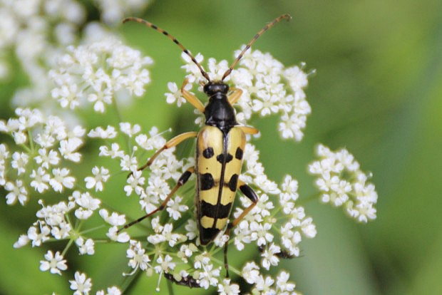  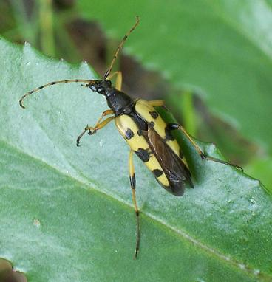  Třída: hmyz  Řád: brouci  Čeleď: tesaříkovití  Rod: tesařík  Délka – 14 -20 mm | Vzhled a vlastnosti  Tělo se dozadu zužuje, zadní rohy štítu jsou protažené do špičky; žluté krovky s 4 černými příčnými pruhy Nohy má většinou žluté. Dospělí brouci se živí pylem a částmi květů.  Kladení vajíček  Samička klade vajíčka do pařezů, přízemních částí mrtvých a nebo oslabených stromů, ale i do pokácených stromů a silných spadlých větví. až 200 vajíček o průměru 2 mm  Larvy  Za 2 – 3 týdny se z vajíčka vylíhne až 30 mm dlouhá larva, která se vyvíjí ve dřevě bříz, vrb, topolů, habrů, dubů, ale i lísek, hlohu, osik. Méně často pak ve dřevě jehličnatých stromů jako jsou smrk, borovice či jedle.  Dřevokazný hmyz z čeledi tesaříkovití se projevuje nepříjemným vrzavým zvukem, způsobeným zakusováním čelistí larev do dřevní hmoty. Dospělé larvy vytvářejí dlouhé chodby oválného průřezu, které bývají nepravidelně utěsněny drtí vytvořenou larvami při požeru. Po vylíhnutí se dospělý jedinec prohlodá k povrchu dřeva, kde výletovým otvorem společně s požerkovým práškem (drtí) opustí dřevní hmotu. Výletové otvory tesaříků jsou oválné o velikosti 4 – 10 mm.

https://www.treking.cz/priroda/tesarik-skvrnity.htm
http://prirodaceska.cz/tesarik-skvrnity/
http://www.thermosanace.cz/drevokazny-hmyz/

ČMELÁK popsáno bylo více než 250 druhů rodu čmelák.  Vzhled a vlastnosti  Čmeláci nežijí osamoceně. V hnízdech může být i 200 jedinců. Zbarvení mají různé, nejčastěji to jsou černé a žluté pásy(červené,oranžové).Živí senektarem a pylem, shromažďují jej jako potravu pro své larvy.  Kladení vajíček Samička přečká zimu v komůrce, kterou na jaře opouští a buduje nové hnízdo v opuštěných dírách hlodavců, opuštěných hnízdech ptáků. Čmeláci skalní, zahradní nebo rolní mají v oblibě škvíry skal. V příbytku matka upraví teplý a jemný materiál v oválnou komůrku o málo větší, než je sama. U vchodu vytvoří medový džbánek, ze kterého se živí během doby, kdy „sedí“ na vajíčkách a larvách. Na dně komůrky totiž vytvoří voskovou buňku, do níž naklade několik vajíček. Buňku přikryje zadečkem a vyhřívá na 30 °C.  Larvy se živí samy. Podle způsobu krmení se čmeláci dělí do dvou skupin  - matka krmnou směs připravuje ve volátku a vyvrhuje ji (čmelák skalní)  - matka pod larvičkami připraví voskovou kapsu pro směs nektaru a pylu (čmelák rolní a zahradní).  Na konci svého vývoje vytvoří larvy ve voskové buňce zámotek. Matka seškrábe vnější vrstvu vosku, tím zámotek obnaží, a buduje další buňky v sousedství. Po 24 dnech se líhnou první dělnice. Pomáhají matce s krmením, zahříváním, sběrem pylu a nektaru a s úpravami hnízda. Uprostřed léta se v hnízdě objevují samečkové a líhnou se nové matky. Samečkové hnízdo opouštějí a pátrají v krajině po mladých samičkách.  Obrana Matky a dělnice mají žihadlo, které však používají pouze tehdy, když vetřelec pronikne do hnízda. Žihadlo mohou použít opakovaně. Účinky jedu jsou: otok, svědění, bolest. Nebezpečný je pro alergiky. | Třída: hmyz  Řád: blanokřídlí  Čeleď: včelovití  Rod: čmelák  Čmelák zahradní (Bombus hortorum)  Jde o velký druh. Matka dorůstá 19 mm – 22 mm. Za letu vydává hluboký tón.  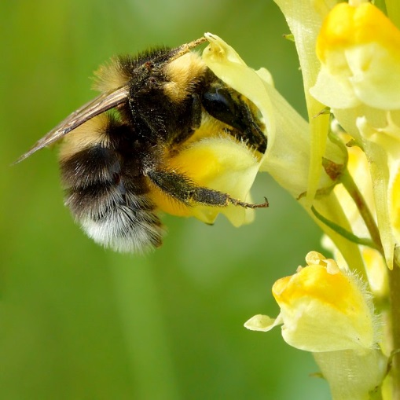  Autor: Ivar Leidus – Vlastní dílo, CC BY-SA 4.0, https://commons.wikimedia.org/w/index.php?curid=50436965  Čmelák skalní (Bombus lapidarius)  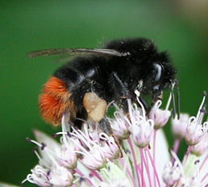  Dělnice, samec má žluté čelo  https://cs.wikipedia.org/wiki/%C4%8Cmel%C3%A1k_skaln%C3%AD  Význam čmeláků  Čmeláci dokáží opylovat rostliny s úzkými kalichy, do kterých včely nedosáhnou. Mohou létat i za chladnějších dnů.  Čmeláci jsou chráněným druhem.  https://cs.wikipedia.org/wiki/%C4%8Cmel%C3%A1k  http://www.cmelaci.cz/

